8.3力与运动的关系
1.关于力与运动的关系，下列说法正确的是 ( )
A.物体静止时，一定不受力的作用
B.物体不受力的作用时，一定处于静止状态
C.物体运动状态发生改变时，一定受到力的作用
D.物体受到力的作用时，运动状态一定会发生改变
2.下列诗句中蕴含着力学知识，其中力的作用效果与其他三项不同的是 ( )
A.大风起兮云飞扬 B.水晶帘动微风起
C.会挽雕弓如满月 D.飞流直下三千尺
3.已知合力的大小为8 N，其中一个水平向左的分力为6 N，则在同一直线上另一个力的大小为 ( )
A.2 N B.2 N或14 N
C.2 N到6 N之间 D. 6 N 到14 N之间
4.四个力的大小如表所示，以下选项分别是铁块同时受到两个或三个力的作用，其作用效果与图中的力 F的作用效果相同的是 ( )
力 | F₁ | F₂ | F₃ | F₄
力的大小 | 1 N | 3 N | 5 N | 5N
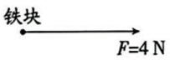
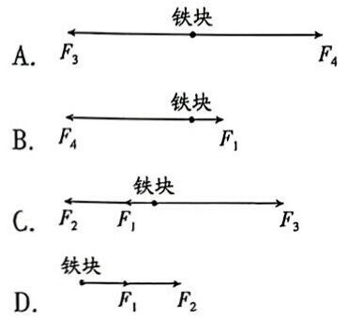
5.(2025·南通期末)如图所示,无人机沿水平方向直线飞行的过程中，机上悬挂小球的细线向左偏，且小球与无人机保持相对静止，不计空气阻力，则在飞行过程中( )
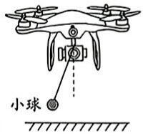
A.无人机一定是水平向右飞行
B.无人机的运动状态发生改变
C.小球运动速度大小可能不变
D.剪断细线，小球将竖直下落
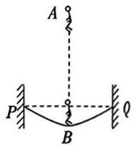
6.如图，运动员进行蹦床运动.运动员着网后使其沿竖直方向向上运动的力是 (填“弹力”或“重力”)，运动员向上运动说明力可以 ；当运动员蹦到最高点A时受 (填“平衡力”或“非平衡力”)，此后运动员从 A 点下落至最低点 B 的过程中，运动员竖直方向所受合力的方向变化情况是 .运动员的速度的变化情况是 .

7.(2025·南京玄武区期末)小明做“探究同一直线上二力合成”实验如图：橡皮筋下端 B 固定在铁架台上，上端A 系有两根细线，一根细线挂在弹簧测力计(量程0~5N)挂钩上，另一根细线挂重为1N的钩码.
(1)用弹簧测力计竖直向上将A 端拉到 O 点，标记 O 点位置，记录弹簧测力计的示数F₁、挂钩码的细线对A端的拉力 F₂，F₁与F₂ (填“是”或“不是”)一对平衡力.
(2)撤去钩码，仅用弹簧测力计将A 端仍拉到O 点，记录此时弹簧测力计的示数 F，若${\text{F}}_{\text{1}}\text{=2.5}\text{N}\text{,}$，则F= N.要顺利完成实验，所能 挂 钩码 的 最 大 质 量 为 g.(g取10 N/ kg)
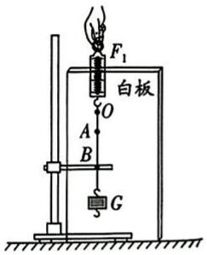

8.(2025·南京外国语学校期中)如图所示，重为120 N 的物体放在水平地面上，用大小为80 N 的力 F 竖直向上拉物体，此时物体受到的合力大小为 ( )
A.80 N B.40 N C.0 N D.200 N
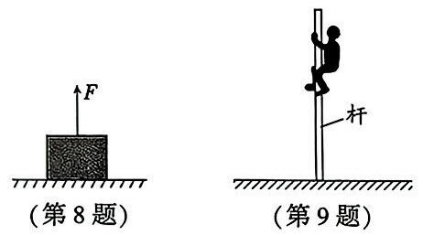
9.如图所示，操场上有一质量为m的爬杆，一位质量为 M 的同学正沿着爬杆滑下，该同学受到的摩擦力为f，则地面对爬杆的支持力为 ( )
A. mg+f B.(m+M)g+f
C. mg+ Mg D.(m+M)g-f
10.(2025·扬州宝应县期末)小白周末体验蹦极，从静止开始自由下落至第一次到达最低点的过程中，下落速度与时间关系如图1，该过程中蹦极绳的弹力与时间关系如图2(空气阻力不计)，下列分析正确的是 ( )
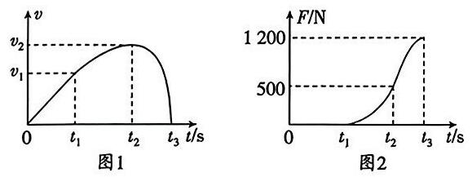
A.小白在0~t₃的过程中，蹦极绳对小白的弹力先增大后减小
B.小白在t₂时，受平衡力
C.小白在 ${\text{t}}_{\text{1}}\text{\sim }{\text{t}}_{\text{3}}$过程中速度一直在减小
D.小白所受的重力始终大于蹦极绳产生的弹力
11.如图所示，在粗糙的水平台面上，一轻弹簧左端固定，右端连接一滑块，O点是弹簧保持原长时滑块的位置.开始时用力推滑块压缩弹簧至A 位置保持，B、A两点较 O 点对称，后放手释放滑块，滑块来回多次往复运动，下列说法正确的是 ( )
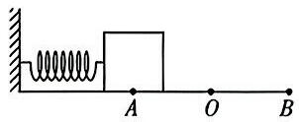
A.滑块最终可能停在 B点
B.向右运动过程中，O点速度v最大
C.向右运动过程，滑块受摩擦力f方向一定向左
D.向右运动越过O 点后v 减至0瞬间，滑块受摩擦力f瞬时为0 N
12.如图甲所示，水平面上的物体在力F₁、F₂的作用下向右做直线运动，力F₁、F₂及物体的速度v随时间变化的图像如图乙(a)、(b)、(c)所示,物体在t₁~t₂日时间内所受摩擦力大小为 N，物体在t₂~t₃时间内所受摩擦力大小为 N，方向向 (填“左”或“右”).
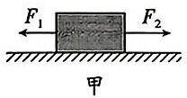
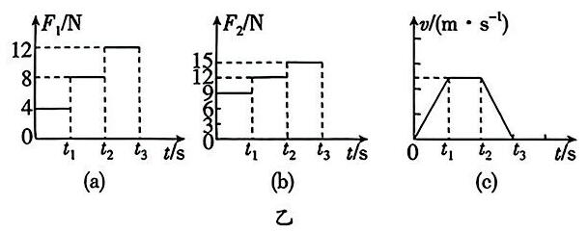
13.观光电梯内，用固定的弹簧测力计悬挂物体M，先后拍下两张照片如图甲、乙(电梯运动方向未发生变化).
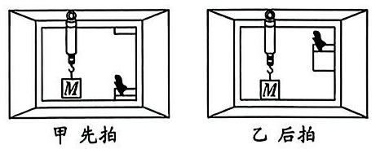
(1)以楼房为参照物，电梯在 (填“上升”或“下降”).
(2)若拍摄照片乙时，电梯在做匀速直线运动，则拍摄照片甲时，电梯在做 (填“匀速”“加速”或“减速”)运动.
14.如图，一辆汽车沿平直公路向右行驶，车顶A处滴落的水滴最终落在 B 处.车厢地板上的木箱 C 始终相对车厢静止.请画出木箱 C 的受力示意图.

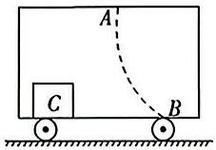
15.(2025·无锡江南中学期末)探究同一直线上两个力的合成.
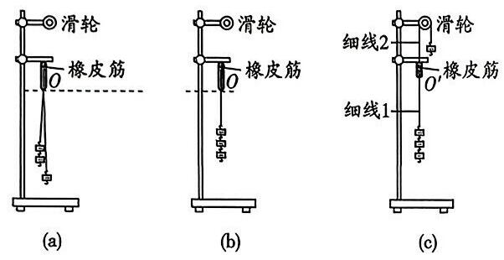
(1)实验中每个钩码重力为0.5N，不计滑轮处摩擦.如图(a)，在橡皮筋的下端系了两根细线，在其中一根细线上挂一个钩码，另一根细线上挂两个钩码，记录橡皮筋下端到达的位置O，实验过程应选择较 (填“长”或“短”)的细线；如图(b)，撤去所有钩码，只在其中一根细线下挂钩码，发现挂三个钩码后橡皮筋的下端再次到达位置O，由此可知，作用于同一物体且在同一直线上的两个力，方向相同时，合力大小等于这两个力大小 ，合力方向与这两个力方向相同.
(2)如图(c)，为了研究方向相反的两个力的合成，小明将两根细线系在橡皮筋下端同一位置，细线1 上挂三个钩码，细线2向上跨过滑轮后挂一个钩码，记录静止时橡皮筋到达的位置O'，此时橡皮筋的弹力为 N.若小明取下钩码时，细线1下方最下端的钩码不慎掉落，余下两个钩码向上做加速直线运动，此时细线2对橡皮筋的拉力 (填“大于”“等于”或“小于”)0.5 N.
16.如图1所示，物体M静止在电梯底部，其上表面通过轻质弹簧与电梯顶部相连. M对电梯底部的压力用F 表示，忽略M 和电梯的形变，0~t₁内，电梯静止，弹簧处于伸长状态，t₁时刻后电梯由静止开始沿竖直方向运动.0~t₄内，F随时间t变化的图线如图2所示，则( )
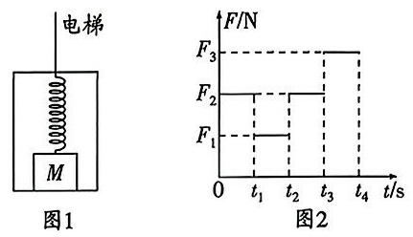
A. ${\text{t}}_{\text{1}}\text{\sim }{\text{t}}_{\text{2}}$内，电梯可能向上运动
B. ${\text{t}}_{\text{2}}\text{\sim }{\text{t}}_{\text{3}}$内，M的速度不断变大
C. ${\text{t}}_{\text{3}}\text{\sim }{\text{t}}_{\text{4}}$内，电梯一定做加速运动
D. t₁~t₄内,弹簧对M 的拉力不变
17.如图甲所示，水平桌面上放有一内壁光滑的竖直圆筒，筒底固定一根弹簧.将一小球放置在弹簧上，静止时位于A 点(如图乙).现将小球下压至 B 点，并用此处的装置锁定(如图丙).解锁后，小球向上弹出筒口.下列说法正确的是 ( )
①图乙中圆筒对桌面的压力小于图丙中的压力
②图乙中圆筒对桌面的压力等于图丙中的压力
③图丙中小球开始运动到脱离弹簧的过程中速度一直变大
④图丙中小球开始运动到脱离弹簧的过程中速度先变大后变小
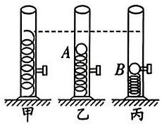
A.①和③ B.①和④
C.②和③ D.②和④
1. C解析：物体受力平衡时运动状态不变(静止或匀速直线运动)，受力不平衡时运动状态会改变.因此 C正确.
2. C解析：大风起兮云飞扬、水晶帘动微风起、飞流直下三千尺，都是物体在力的作用下运动状态发生改变的现象；会挽雕弓如满月，说明力改变物体的形状，故C符合题意.
3. B解析：同一直线上水平向左2 N的力与水平向左6N的力的合力为8 N，合力水平向左；同一直线上水平向右14 N的力与水平向左6N的力的合力为8N，合力水平向右.则在同一直线上另一个力的大小为2 N或14 N，故B符合题意.
4. D解析：由图可知铁块所受合力方向向右，合力大小为4 N；A.合力为0，不符合题意；B.合力方向为左，不符合题意；C.合力大小为1 N，不符合题意；D.合力方向向右，合力大小为4 N，符合题意.故选 D.
5. B解析：ABC.无人机水平飞行过程中，小球受到斜向右上方的拉力和重力作用，受力不平衡，因而运动状态一定改变，此时可能是无人机和小球向右做加速运动，也可能是无人机和小球向左做减速运动，所以小球的速度一定改变，故AC错误，B正确；D.剪断细线，由于惯性，若小球原来向左运动，则向左下方运动；若原来向右运动，则小球向右下方运动，故D错误.故选 B.
6.弹力 改变物体的运动状态 非平衡力 先向下后向上先变大后变小 解析：由图示可知，运动员着网后，网发生弹性形变，给运动员一个向上的弹力作用，因此运动员着网后使其沿竖直方向向上运动的力是网的弹力，说明力可以改变物体的运动状态.运动员在运动到最高点A时只受到重力作用，处于非平衡状态，受非平衡力.运动员从A点下落至最低点B的过程中，合力方向先向下，运动员做加速运动；当弹力大于重力后，合力方向向上，运动员做减速运动，故运动员所受合力方向先向下后向上，运动员速度先变大后变小.
7.(1)不是 (2)1.5 350
解析：(1)将A端看作受力点，此时A端受到弹簧测力计向上的拉力 F₁、挂钩码的细线对A端向下的拉力F₂、橡皮筋对A端的拉力F₃，三个力作用下，A端静止，三个力构成平衡力，F₁与F₂不是一对平衡力.
(2)撤去钩码，仅用弹簧测力计将A端仍拉到O 点，此时弹簧测力计的拉力 F与F₁和F₂的共同作用效果相同，即F是F₁与F₂的合力，其中 ${\text{F}}_{\text{2}}\text{=}\text{G}\text{=1}\text{N}\text{;}$若 ${\text{F}}_{\text{1}}\text{=2.5}\text{N}\text{,}$则 $\text{F}\text{=}{\text{F}}_{\text{1}}\text{−}$F₂=2.5 N-1 N=1.5 N;要顺利完成实验，F₁的最大值为5 N，则F₂的最大值为 ${\text{F}}_{\text{2}}\text{=}{\text{F}}_{\text{1}}\text{−}\text{F}\text{=5}\text{N}\text{−1.5}\text{N}\text{=3.5}\text{N}\text{=}{\text{G}}_{\text{X}}\text{,}$所能挂钩码的最大质量 $\text{m}\text{=}\frac{{\text{G}}_{\text{大}}}{\text{g}}\text{=}\frac{\text{3.5}\text{N}}{\text{10}\text{N}\text{/}\text{kg}}\text{=0.35}\text{kg}\text{=350}\text{g}\text{.}$
8. C解析：重为120 N的物体放在水平地面上，用大小为80 N的力F竖直向上拉物体，物体拉力小于重力，物体没被拉动，处于静止状态，此时还受到地面的支持力，故受到的合力为0.故选C.
9. A解析：由题意知，该同学受向上的摩擦力，大小为f，由于力的作用是相互的，所以爬杆会受到同学对它向下的摩擦力，大小也为f.以爬杆为研究对象，爬杆受向上的支持力、向下的重力及向下的摩擦力，在这三个力的作用下处于静止状态，所以向下的重力和摩擦力之和等于地面对爬杆向上的支持力，则地面对爬杆的支持力为 mg+f.故选A.
易错提醒
题目中未说明同学是匀速滑下的，故不可以用整体法得出支持力大小等于 mg+Mg(因同学与滑杆的整体不一定处于平衡状态)，而只能分别对同学和爬杆进行受力分析.当同学匀速滑下时，根据二力平衡有f=Mg，则此时mg+f=mg+ Mg.
10. B 解析:A.不计空气阻力,由图1、图2可知,0~t₁,小白从静止开始自由下落，仅受重力作用，速度逐渐增大.此时蹦极绳未被拉直，弹力为(0；t₁~t₂，蹦极绳开始拉伸，弹力逐渐增大.在t₁时刻，绳刚好被拉直，弹力从0开始增加.在t₂时刻，弹力增大到等于重力( $\left({\text{F}}_{\text{球}}\text{=}\text{G}\right)\text{,}$此时速度达到最大值；t₂~t₃，弹力继续增大并超过重力，合力方向向上，小白做减速下落运动.在t₃时刻，速度减为0，到达最低点，此时弹力最大(F弹>G).整个过程弹力从0维持一段时间后持续增大，直至t₃时刻达到最大值.弹力未出现减小过程，故A 错误；B.由以上分析可知，在t₂时刻，小白所受弹力和重力大小相等，方向相反，在同一直线上，作用在同一物体上，此时刻小白受到的这两个力平衡，故B正确；C.由图1可知，t₁~t₃过程中，小白下落速度先增大后减小，故C错误;D. t₂~t₃阶段,重力小于弹力,故D 错误.故选 B.
11. C解析：A.滑块在A点时，会向右运动，说明弹力大于摩擦力，若滑块运动到B点，由于OA等于OB，弹簧形变量相同，滑动摩擦力大小不变，故在 B 点受力不平衡，不能停在B点，故A错误；B.滑块从A运动到O 的过程中，因弹簧处于压缩状态而对滑块有水平向右的弹力；开始时，弹力大于摩擦力，滑块做加速运动；当弹力等于摩擦力时，滑块的速度最大；继续运动到O 的过程中，弹力小于摩擦力，滑块做减速运动；滑块从O 向B运动的过程中，因弹簧处于伸长状态而对滑块有水平向左的弹力，摩擦力也向左，则滑块的速度不断减小，所以速度最大的位置在A、O之间，故B错误；C.向右运动过程，滑块相对地面一直向右运动，故滑动摩擦力的方向向左，故C 正确；D.滑动摩擦力与压力大小、接触面的粗糙程度有关，与速度无关，故向右运动越过O点后v减至0过程，滑块受向左的弹力和向左的摩擦力，做减速运动，摩擦力大小不变，v减至0瞬间，滑块受力不平衡，滑块有向左的运动趋势，受到的摩擦力不为零，故D错误.故选 C.
12.4 4 左 解析:由图(c)知在 ${\text{t}}_{\text{1}}\text{\sim }{\text{t}}_{\text{2}}$时，物体处于匀速直线运动状态，受力平衡，由图(a)、(b)可知，物体在t₁~t₂时 ${\text{F}}_{\text{1}}\text{=8}\text{N}\text{,}{\text{F}}_{\text{2}}\text{=12}\text{N}\text{,}$合力为 $\text{F}\text{=}{\text{F}}_{\text{2}}\text{−}{\text{F}}_{\text{1}}\text{=12}\text{N}\text{−8}\text{N}\text{=4}\text{N}\text{,}$方向水平向右，故摩擦力大小等于4 N，方向水平向左.由图(c)知在t₂~t₃时，物体处于减速直线运动状态，但是压力大小和接触面的粗糙程度不变，摩擦力不变，仍等于做匀速直线运动时的摩擦力；所以物体向右运动，故摩擦力大小等于4 N，方向水平向左.
13.(1)下降 (2)加速
解析：(1)后拍的照片与先拍的照片相比，电梯的位置相对楼房向下发生了变化，说明电梯在下降.
(2)拍摄照片乙时，电梯在做匀速直线运动，则此时物体M处于平衡状态，弹簧测力计对M的拉力F 与重力G大小相等，即F=G；而照片甲中，弹簧伸长量小于照片乙中的，说明照片甲中弹簧测力计对物体M 的拉力 F'<F，则有 F'<G，则物体M所受合力方向向下.由于电梯是在下降的，故拍摄照片甲时，电梯在做加速运动.
14.如图所示
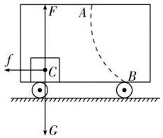
解析：由题意可知，汽车沿平直公路向右行驶，车顶A 处水滴下落，最终落在B处，B处的位置相对于A处，更加靠前，说明汽车在水平方向上减速，车厢地板上的木箱C始终相对车厢静止，车厢减速，木箱C由于惯性相对车厢有向右运动的趋势，则木箱C受到车厢地板向左的摩擦力，除此之外还有自身的重力、车厢地板对它的支持力，作用点都在重心，并且支持力大小等于重力大小.
15. (1)长 之和 (2)1 小于
解析：(1)较长的细线在实验中更便于操作和调整力的方向等，同时也能更明显地展示力的作用效果.由(a)(b)两图可知，方向相同的两个力 ${\text{F}}_{\text{1}}\text{=0.5}\text{N}\text{,}{\text{F}}_{\text{2}}\text{=1}\text{N}\text{,}$共同拉橡皮筋，与只用一个F=1.5N的力单独拉橡皮筋，最后橡皮筋下端都被拉伸到位置O，即橡皮筋的伸长量相同，且F₁+ ${\text{F}}_{\text{2}}\text{=}\text{F}\text{,}$所以可得：同一直线上，方向相同的两个力的合力，大小等于这两个力大小之和，方向跟这两个力的方向相同.(2)图(c)中，橡皮筋受到向下的拉力1.5N，向上的拉力0.5 N,则受到的合力为1.5 N-0.5 N=1 N,即橡皮筋的弹力为1 N.细线1 下方最下端的钩码不慎掉落，余下两个钩码
向上做加速直线运动，细线2挂的钩码向下做加速运动，此时对细线2挂的钩码受力分析可知，拉力小于重力，即拉力小于0.5 N，故细线2对橡皮筋的拉力小于0.5 N.
16. D解析：A.物体M静止在电梯底部，弹簧处于伸长状态，0~t₁内，电梯静止，物体也处于静止状态，受力平衡，则受到重力 G、底部的支持力 F 和弹簧的拉力T，由于压力与支持力是相互作用力，大小是相等的，则有 $\text{G}\text{=}{\text{F}}_{\text{2}}\text{+}\text{T}\text{,}$在 ${\text{t}}_{\text{1}}\text{\sim }{\text{t}}_{\text{2}}$内，压力变为小于F₂的F₁，弹力和重力不变，此时( $\text{G}\text{>}{\text{F}}_{\text{1}}\text{+}$T，则物体由静止变为运动，速度变大了，则运动方向与较大的力方向相同，说明电梯是向下加速运动的，故A 错误；B. t₂~t₃内，压力恢复到静止时的大小，说明受力平衡，因而是匀速下降,故B错误;C. t₃~t₄内,压力F₃大于F₂,此时 $\text{G}\text{<}{\text{F}}_{\text{3}}\text{+}\text{T}\text{,}$，电梯可能向上做加速运动或者向下做减速运动，故C错误；D.由于忽略M 和电梯的形变，因而弹簧的长度始终不变，形变大小不变，因而弹簧的弹力保持不变， $\text{,}{\text{t}}_{\text{1}}\text{\sim }{\text{t}}_{\text{4}}$内，弹簧对 M 的拉力不变，故D 正确.故选 D.
难点突破
本题的弹簧是干扰项，通过压力图像可以看出，自始至终 F都不为0，说明物体M和电梯底部始终接触，那么弹簧的长度就一直不变，因此弹簧的弹力始终不变，我们在分析电梯的运动情况时，可以直接不考虑弹簧.
17. D解析：以整体为研究对象，图乙、丙中圆筒对桌面的压力相等，都等于容器、弹簧和小球的总重力，故①错误，②正确；小球在A点时，向下的重力等于弹簧的弹力；由B点解锁后，小球受竖直向上的弹簧的弹力、竖直向下的重力，重力小于弹力，合力向上，小球速度越来越大；随着弹簧压缩量的减小，弹力逐渐减小，当弹力与重力相等(即到达A点时)，小球的速度达到最大，之后弹力小于重力，合力向下，小球速度减小，故③错误，④正确.故D 正确，ABC 错误.

